一，当考生登陆时，发现下载准考证是以下提示，表示信息有误
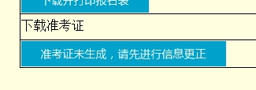
二，点击报名信息更正
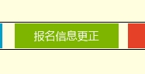
三，仔细查看操作步骤
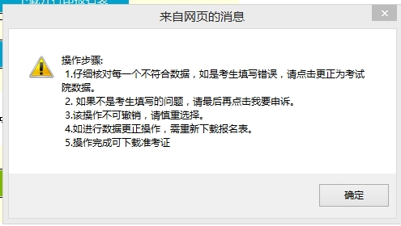
四，核对有问题的数据，如确实是考生自身原因填写错误，请点击
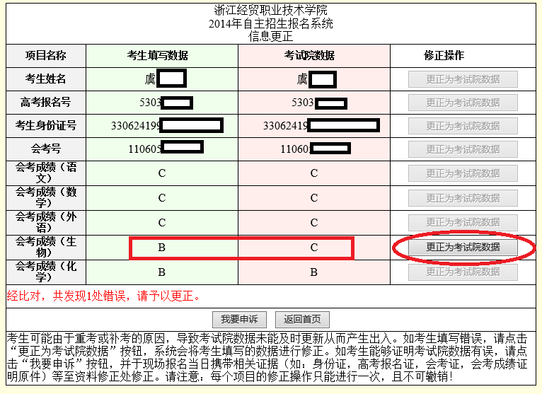

五，如果非自身填写问题，请点击我要申诉
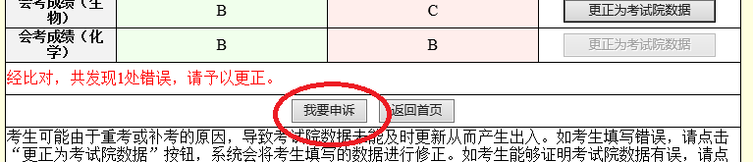

六，请注意，如果两种情况都存在，即既有考生填写错误，又有考试院数据未更新的，请先更正自己填写的错误，再进行申诉。

七，所有错误均已更正或已经进行申诉后，可重新下载打印报名表（如有需要）。

八，返回首页，下载准考证

